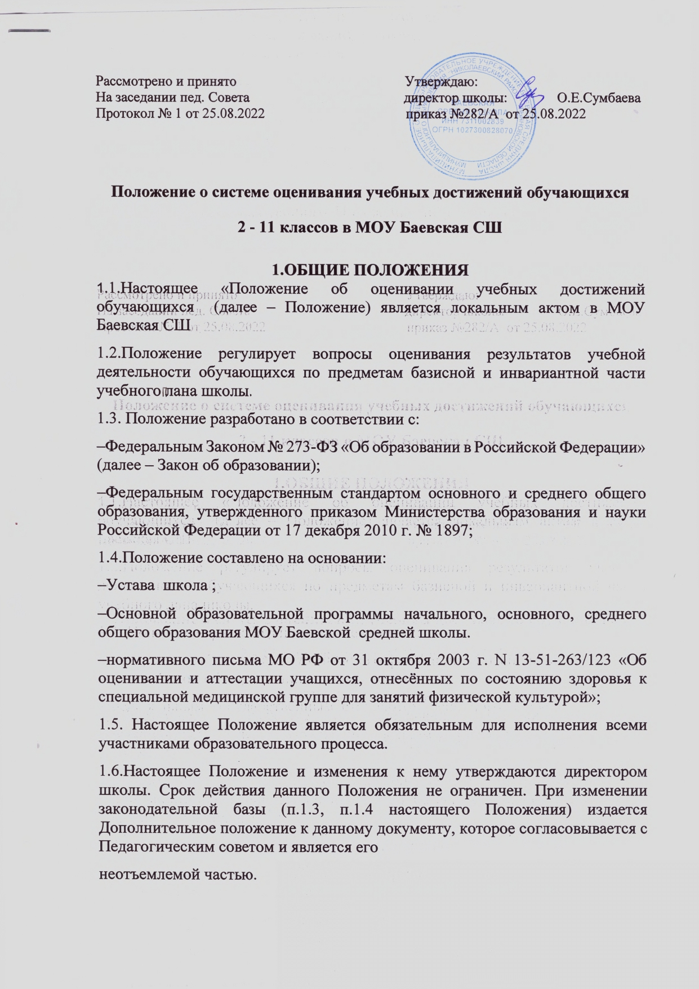

1.7.Цель разработки настоящего Положения: повышение качества образования посредством установления единых требований к отметке и оценке учебных

достижений обучающихся.

1.8.Задачи:

‒установление фактического уровня знаний, умений, навыков по предметам базисной и инвариантной части учебного плана, соотнесение этого уровня с требованиями образовательного стандарта;

‒контроль выполнения учебных программ и календарных планов изучения отдельных предметов;

‒ формирование положительной учебной мотивации, самооценки обучающихся и помощь в выборе дальнейшей индивидуальной образовательной траектории обучающегося;

‒повышение уровня объективности, гласности в оценивании педагогом учебных достижений обучающегося.

1.9.В Положении использованы следующие понятия и термины:

‒**Отметка**–это результат процесса оценивания, количественное выражение учебных достижений обучающихся в цифрах и баллах.

‒**Оценка учебных достижений –**это процесс, по установлению степени соответствия реально достигнутых результатов планируемым целям. Оценке подлежат как объем, системность знаний, так и уровень развития интеллекта, навыков, умений, компетенций, характеризующие учебные достижения ученика в учебной деятельности.

‒ **Промежуточная аттестация обучающихся**–процедура, проводимая с целью оценки качества усвоения содержания части или всего объема одной учебной дисциплины после завершения ее изучения.

‒**Текущий контроль**успеваемости–это систематическая проверка знаний, умений, навыков обучающихся, проводимая учителем на текущих занятиях в соответствии с учебной программой.

**2.ОСНОВНЫЕ ПРИНЦИПЫ И ОБЩИЕ ТРЕБОВАНИЯ К ОЦЕНИВАНИЮ РЕЗУЛЬТАТОВ УЧЕБНОЙ ДЕЯТЕЛЬНОСТИ**

2.1. При оценивании учебной деятельности обучающегося или ее результата соблюдаются следующие основные принципы:

‒ справедливость и объективность, исключающая личностное отношение к обучающемуся;

‒учет возрастных и индивидуальных особенностей обучающихся;

‒приоритет оценки педагога; итоговой является отметка, выставляемая педагогом;

‒гибкость и вариативность форм оценивания результатов (использование различных процедур и форм оценивания образовательных результатов);

‒уровневый характер контроля и оценивания (разработка средств контроля на основе базового и повышенного уровней достижения образовательных результатов);

‒гласность и прозрачность, т.е. доступность и понятность информации об учебных достижениях обучающихся, возможность любого заинтересованного лица (обучающийся, родитель/законный представитель) проанализировать результаты и сделать соответствующие выводы. Информация о целях, содержании, формах и методах оценивания должна быть доведена до сведения учащихся и родителей/законных представителей.

- информация об индивидуальных результатах обучения и развития обучающихся должна быть адресной.

2.2. Общие требования к оцениванию результатов учебной деятельности обучающегося:

2.2.1.параметры, критерии и показатели выставления отметок по предметам размещены в электронной образовательной среде (школьной) ;

2.2.2.учитель проводит диагностику обучающегося в один раз в четверть в 5-9 классе и один раз в полугодие в 10-11классе с целью выявления уровня обученности;

2.2.3.учитель использует в своей деятельности различные виды контроля: устный, письменный, тестирование для объективности результата;

2.2.4.учитель комментирует отметку обучающегося (отмечает положительные и отрицательные стороны ответа) как в письменном, так и в устном виде;

2.2.5.обучающийся имеет возможность пересдать слабо усвоенный и ранее пройденный материал в виде проверочной работы или собеседования не менее чем за неделю до окончания четверти (полугодия);

2.2.6.классный руководитель выставляет полученные обучающимися отметки в дневник из электронного журнала с целью своевременного контроля со стороны родителей (законных представителей) не реже 1 раза в месяц;

2.2.7.классный руководитель доводит до сведения родителей (законных представителей) об образовательных достижениях обучающихся.

2.2.8.классный руководитель доводит до сведения родителей (законных представителей) о неудовлетворительных результатах промежуточной аттестации по учебным предметам в письменном виде.

2.2.9.классный руководитель несет персональную ответственность за достоверность выставленных оценок и своевременное информирование родителей (законных представителей) о текущей учебной успеваемости обучающихся.

**3.регламент оценки и оценивания**

3.1.Оценке подлежат:

‒объем, системность знаний, навыков, умений, компетенций, характеризующие учебные достижения ученика в учебной деятельности;

‒личные достижения обучающихся во внеурочной образовательной деятельности (результаты участия в олимпиадах, конкурсах, проектах, в том числе учебно-исследовательских, соревнованиях и т.п. по предмету).

3.2.Успешность освоения учебных программ обучающихся оценивается по пятибалльной системе. Минимальный балл – «1», максимальный – «5».

3.3. При выставлении отметки учитель руководствуется критериями и параметрами оценки результатов учебной деятельности, отраженными в рабочих программах по предмету.

**4.критерии отметок при оценивании результатов учебной и внеурочной образовательной деятельности обучающихся**

4.1.Основой для определения уровня знаний являются критерии оценивания – полнота знаний, их обобщенность и системность:

‒полнота и правильность – это правильный, точный ответ;

‒правильный, но неполный или неточный ответ;

‒неправильный ответ;

‒нет ответа.

4.2.При выставлении отметок необходимо учитывать классификацию ошибок и их качество:

‒грубые ошибки;

‒однотипные ошибки;

‒негрубые ошибки;

‒недочеты.

4.3.Общие критерии отметок при оценивании результатов учебной деятельности обучающихся:

‒отметку «5» («отлично») получает обучающийся, устный ответ, письменная работа или результат практической деятельности которого в полной мере (на 90 – 100%) соответствуют требованиям (ожидаемым результатам) рабочей программы;

отметку «4» («хорошо») получает обучающийся устный ответ, письменная работа или результат практической деятельности, которого в целом (на 70 – 89%), соответствуют требованиям (ожидаемым результатам) рабочей программы, но содержат незначительные недостатки и недочёты;

отметку «3» («удовлетворительно») получает обучающийся, устный ответ, письменная работа или результат практической деятельности которого в целом (на 50 – 69%) соответствуют требованиям (ожидаемым результатам) рабочей программы, но содержат недостатки, недочёты.

отметку «2» («неудовлетворительно») получает обучающийся, устный ответ, письменная работа или результат практической деятельности которого лишь частично (20 - 50%) соответствуют требованиям (ожидаемым результатам) рабочей программы и содержат значительные недостатки, недочёты и ошибки;

отметку «1» («плохо») получает обучающийся, устный ответ, письменная работа или результат практической деятельности которого обнаруживает частичное (от 1 до 29 %), или полное незнание и непонимание изученного материала, или не смог ответить ни на один вопрос по изученному материалу, или часть работы выполнена не самостоятельно.

4.5.Оценивание личных достижений обучающихся в очных олимпиадах, конкурсах, проектах, в том числе учебно-исследовательских, соревнованиях различного уровня по предмету:

|  |  |  |
| --- | --- | --- |
| уровень | титул | оценка |
| региональный | участие | «5» |
| российский | призѐр | «5» «5» «5» |
| международный | победитель | «5» «5» «5» «5» |

**5. Порядок выставления оценок**

5.1.Отметки обучающимся по учебным предметам выставляются:

- во 2-х классах – со 2 четверти за каждую четверть и за год;

‒в 3-9 классах – за каждую четверть и за год;

‒в 10-11 классах – за каждое полугодие и за год.

5.2.Отметка за четверть / полугодие и год выставляется как среднее арифметическое (округление баллов в пользу обучающегося), принимая во внимание отметку, рекомендованную электронным журналом с учетом приоритета результатов контрольных (проверочных) работ в соответствии со шкалой:

|  |  |
| --- | --- |
| Среднее арифметическое | Итоговая оценка |
| 4,6 - 5 | 5 |
| 3,6 – 4,59 | 4 |
| 2,6 – 3,59 | 3 |
| 1,6 – 2, 59 | 2 |

5.3.Итоговые отметки учащихся за четверть / полугодие, год должны быть обоснованы, то есть соответствовать успеваемости ученика в зачетный период. Для объективной аттестации учащихся используется следующие критерии:

|  |  |  |
| --- | --- | --- |
| Кол-во часов в неделю | Количество отметок в четверть | Количество отметок в полугодие |
| 1 – 2 часа | Не менее 3 отметок | Не менее 5 отметок |
| Более 2 часов | Не менее 5 – 7 отметок | Не менее 7 отметок |

5.4.Итоговая отметка по учебному предмету в переводных классах выставляется учителем в соответствии с годовой отметкой, кроме учащихся имеющих академическую задолженность.

5.5. Итоговая отметка по учебному предмету в переводных классах учащимся, имеющих академическую задолженность выставляется на основе работы по ликвидации академической задолженности.

5.6. Итоговые отметки выпускникам 9-го класса по общеобразовательным предметам входящих в ОГЭ выставляются как среднее арифметическое годовой и экзаменационной отметки в пользу обучающегося, а по остальным общеобразовательным предметам соответствует годовой отметке.

5.7.Итоговые отметки по общеобразовательным предметам выпускникам 11 класса, выставляются на основе среднего арифметического полугодовых, годовых отметок за 10 – 11 класс и экзаменационных отметок (при наличии) с применением правил математического округления.

5.8.Если в течение четверти письменную, проверочную, контрольную работу обучающийся получил неудовлетворительную отметку, то по согласованию с учителем ему даѐтся возможность повторной работы, при этом обучающийся обязан пересдать и исправить неудовлетворительную отметку не позднее за 1 неделю до окончания четверти.

5.9. Обучающийся имеет академическую задолженность за четверть (полугодие), если он не выполнил 2/3 (67%) обязательных заданий. Если задания не выполнены по уважительной причине (болезнь, санаторно-курортное лечение, официальный вызов на соревнования, участие в концертной деятельности и т.п.) обучающемуся предоставляется график индивидуальных консультаций на каникулах или в дополнительное время, о чѐм в письменной форме уведомляют обучающегося и его родителей (законных представителей). При этом ответственность за прохождение пропущенного учебного материала возлагается на родителей (законных представителей).

5.10.Обучающиеся, находящиеся на лечении и обучавшиеся в лечебных учреждениях, аттестуются (на основании соответствующего документа, справки) с учетом отметок, полученных в соответствующих образовательных учреждениях.

5.11.Ученики 2-8, 10 классов, не освоившие программу учебного года и имеющие академическую задолженность по одному предмету, переводятся в следующий класс условно с обязательной ликвидацией задолженности по предмету в течение

учебного года.

5.12.Обучающиеся основного общего образования, не освоившие программу учебного года и имеющие академическую задолженность по двум и более предметам, оставляются на повторное обучение с согласия родителей (законных представителей), или могут выбрать иную форму получения образования.

5.13.Обучающиеся 10 класса, имеющие академическую задолженность по двум и более предметам, не оставляются на повторное обучение, им предлагается иная форма получения образования.

**6. Особенности выставления оценок по физической культуре обучающихся, отнесенным к различным группам здоровья**

6.1.По физической культуре обучающимся, отнесенным к основной группе, выставляются текущие и итоговые отметки с учетом состояния здоровья обучающихся, их природных физических данных и личных достижений за

определенный учебный период.

6.2.Оценка успеваемости школьников, относящихся к подготовительной медицинской группе, отраженной в медицинской карте, проводится на общих основаниях, за

исключением оценки выполнения тех движений, которые им противопоказаны.

6.3.Временное освобождение от уроков физической культуры допускается лишь с разрешения врача на основании медицинской справки.

6.4.При длительных пропусках уроков по учебному предмету обучающемуся могут быть назначены дополнительные учебные занятия (в том числе и во время каникул) до

конца учебного периода (до начала зачетной/экзаменационной сессии).

6.5.Итоговая отметка в этом случае выставляется с учетом показанных умений (и / или выполнения обучающимся практических действий по физической культуре) на дополнительных занятиях.

6.6.Для учащихся, отнесенных к специальной и подготовительной группам, отметка отражает их успехи в формировании навыков здорового образа жизни и рационального двигательного режима, на основании документа из поликлиники, где обучающийся включен в группу здоровья или лечебной физкультуры, а также на базе школы в составе группы лечебной физкультуры.

6.7.При выставлении текущей отметки обучающемся специальной и подготовительной группы необходимо соблюдать особый такт, быть максимально внимательным, не унижать достоинства ученика, использовать отметку таким образом, чтобы она способствовала его развитию, стимулировала на дальнейшие занятия физической

культурой.

6.8.В случае, если обучающемуся полностью противопоказаны занятия физической культурой, а также, если он пропустил большое количество уроков по уважительной причине, то в течение учебной четверти он сдаѐт реферат или проектную работу по

тематике курса. Тематика определяется учителем совместно с обучающимся.

6.9. Учитель, работающий с обучающимися специальной и подготовительной группы, обязательно учитывает противопоказания и ограничения, руководствуется

рекомендациями, не сёт персональную ответственность за обучающихся.

6.10.Обучающиеся, имеющие спортивные разряды, профессионально занимающиеся спортом, предоставляют справку из спортивной организации, где указаны его результаты. Оценивание таких обучающихся происходит в индивидуальном порядке.

6.11. Освобожденные обучающиеся находятся в спортивном зале, являются участниками образовательного процесса с ограничением в соответствии с медицинскими показаниями (могут осуществлять посильную помощь учителю при проведении урока (например, судейство). Учитель физической культуры несет за их жизнь и здоровье персональную ответственность.

**7.Права и обязанности субъектов оценочной деятельности**

7.1.Отношения между учителями, обучающимися, родителями (законными представителями) обучающихся и администрацией школы выстраиваются на основе сотрудничества. Каждый из участников такого сотрудничества имеет право, прежде всего на самооценку своей деятельности, на свое особое аргументированное мнение

по поводу оценки результатов деятельности одного субъекта другим.

7.2.Права и обязанности обучающихся.

7.2.1. Обучающиеся имеют право:

‒на собственную оценку своих достижений;

‒на оценку своих достижений учителем;

‒на оценку проявления творчества и инициативы во всех сферах школьной жизни;

‒определенное время для ликвидации неудовлетворительных результатов обучения;

‒на предоставление и публичную защиту результатов своей деятельности.

7.2.2. Обучающиеся обязаны:

‒по возможности проявлять оценочную самостоятельность в учебной работе;

‒овладевать способами оценивания, принятыми в школы,

‒проходить промежуточную и итоговую аттестацию,

- посещать дополнительные занятия, организованные для повышения качества знаний.

7.3. Права и обязанности учителя:

7.3.1. Учитель имеет право:

‒на свое оценочное суждение по поводу учебных достижений

обучающихся, на основе разработанных критериев;

‒оценивать деятельность обучающихся на основе выработанных критериев;

‒фиксировать динамику развития и обучения ученика только относительно

его собственных возможностей и достижений.

7.3.2. Учитель обязан:

‒соблюдать «Положение о системе оценивания учебных достижений обучающихся»;

‒соблюдать педагогический такт при оценке результатов деятельности обучающихся;

‒работать над формированием у обучающихся самоконтроля и самооценки;

‒ доводить до сведения родителей (законных представителей) информацию о результатах учебной деятельности детей, их достижениях, успехах трудностях.

7.4.Права и обязанности родителей/законных представителей:

7.4.1.Родитель имеет право:

‒знать о принципах и способах оценивания в Школе;

‒получать достоверную информацию о результатах учебной деятельности

детей, их достижениях, успехах и трудностях;

‒ получать индивидуальные консультации учителей-предметников и социальным педагогом по преодолению проблем и трудностей,

возникающих у ребенка в обучении, на основании личного запроса.

7.4.2.Родитель обязан:

‒соблюдать такт по отношению к ребенку и учителю, любому участнику образовательного процесса;

‒ информировать учителя о возможных трудностях и проблемах ребенка, с которыми родитель сталкивается в домашних условиях;

‒посещать родительские собрания и иные мероприятия предусмотренные годовым планом работы школы.

7.5.Несоблюдение субъектами образовательного процесса отдельных пунктов данного Положения может повлечь за собой невыполнение основной задачи школы – формирования ключевых компетенций школьников.

7.6.При нарушении основных принципов обучения одной из сторон образовательного процесса другая сторона имеет право обратиться к администрации школы с целью защиты своих прав в установленном Уставом школы порядке.